自然语言查询数据库实验报告

姓名：邹宇涵

学号：37220222203905

## 第一步：下载安装vscode插件cline并安装node.js驱动

点击vscode左侧的插件图标，在搜索框搜索cline，选中并安装。

点击网址[Node.js — 在任何地方运行 JavaScript](https://nodejs.org/zh-cn)选择下载，并一路默认安装。

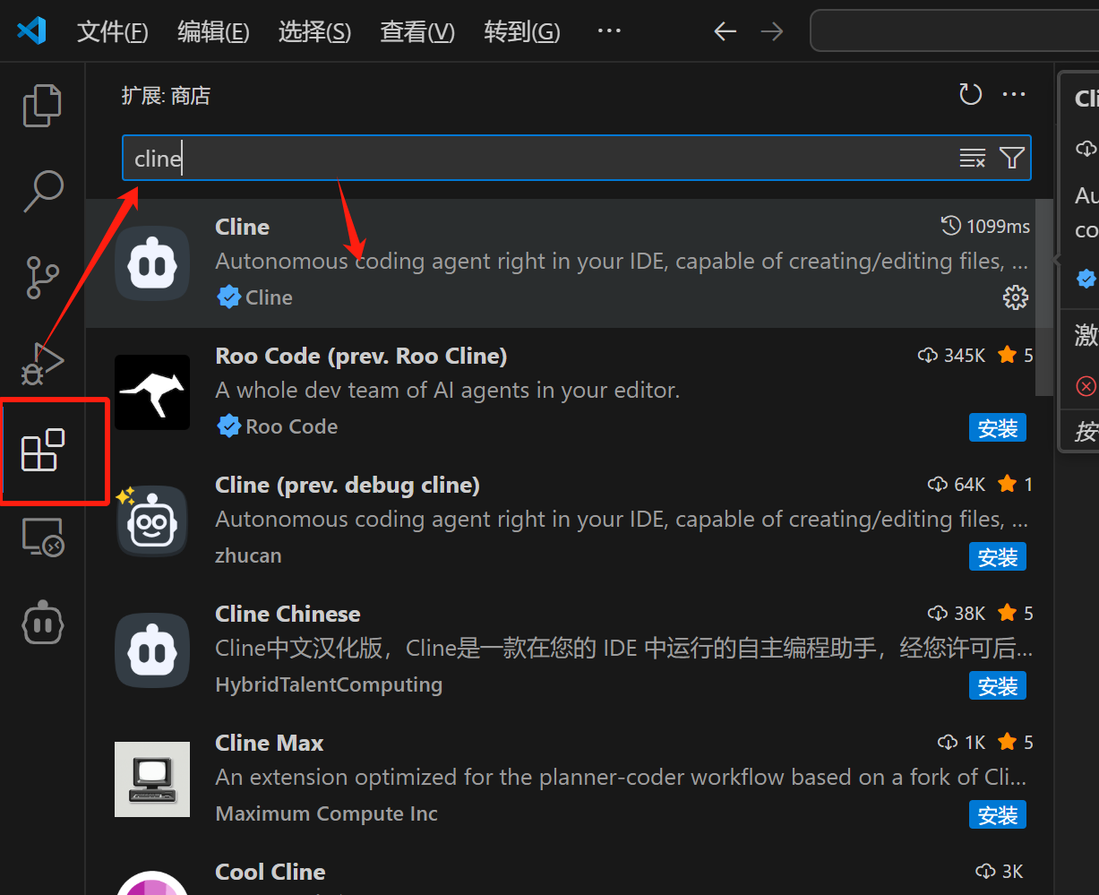 🡪 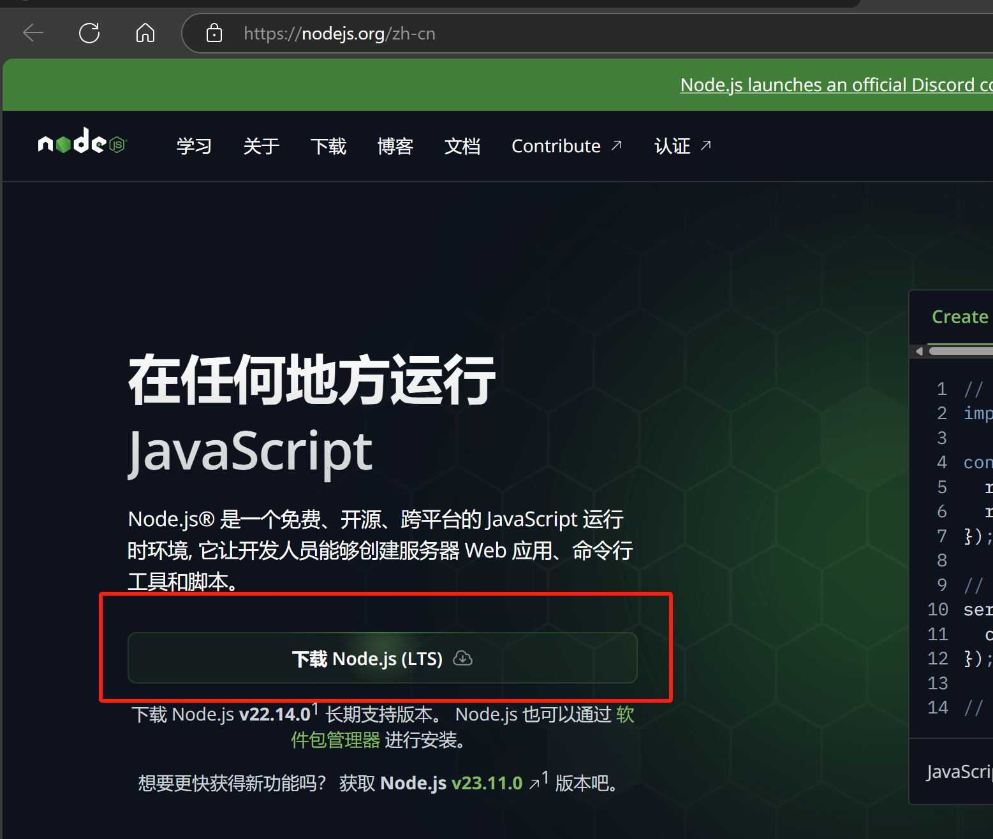

检查是否将node.js安装成功

## 第二步：配置cline设置并测试

点击左侧栏的cline图标，点击右上角设置，对于两种模式都选择配置模型，此处使用了deepseek-api，模型选择deepseek-chat。需要去官网购买api-key

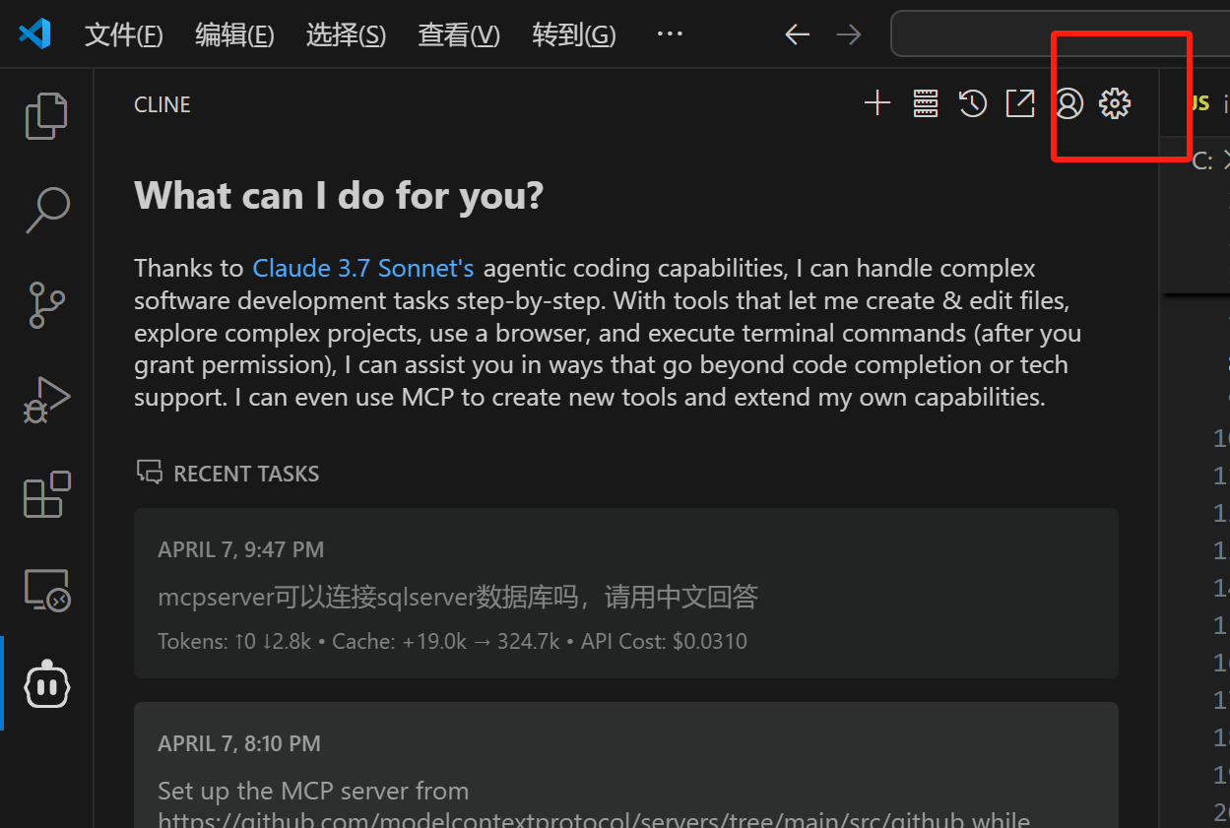 🡪 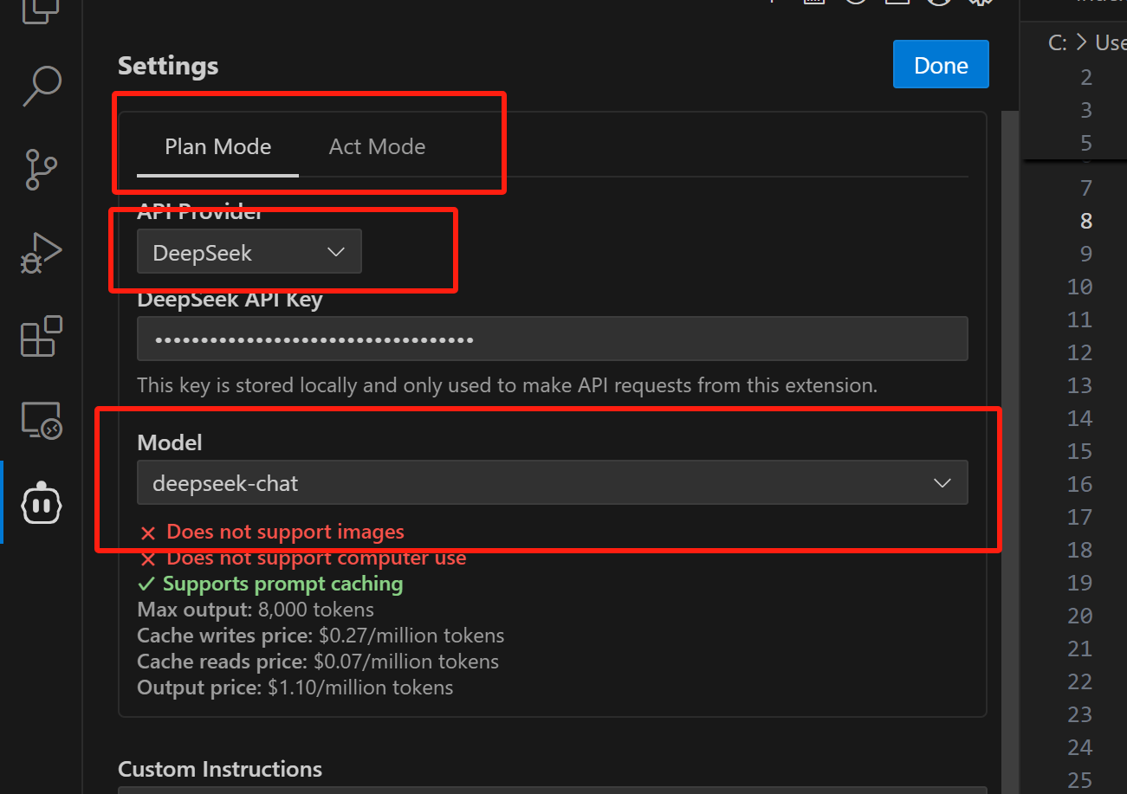

Deepseek-api购买网址：[DeepSeek 开放平台](https://platform.deepseek.com/usage) 点击充值购买，买10块钱就行

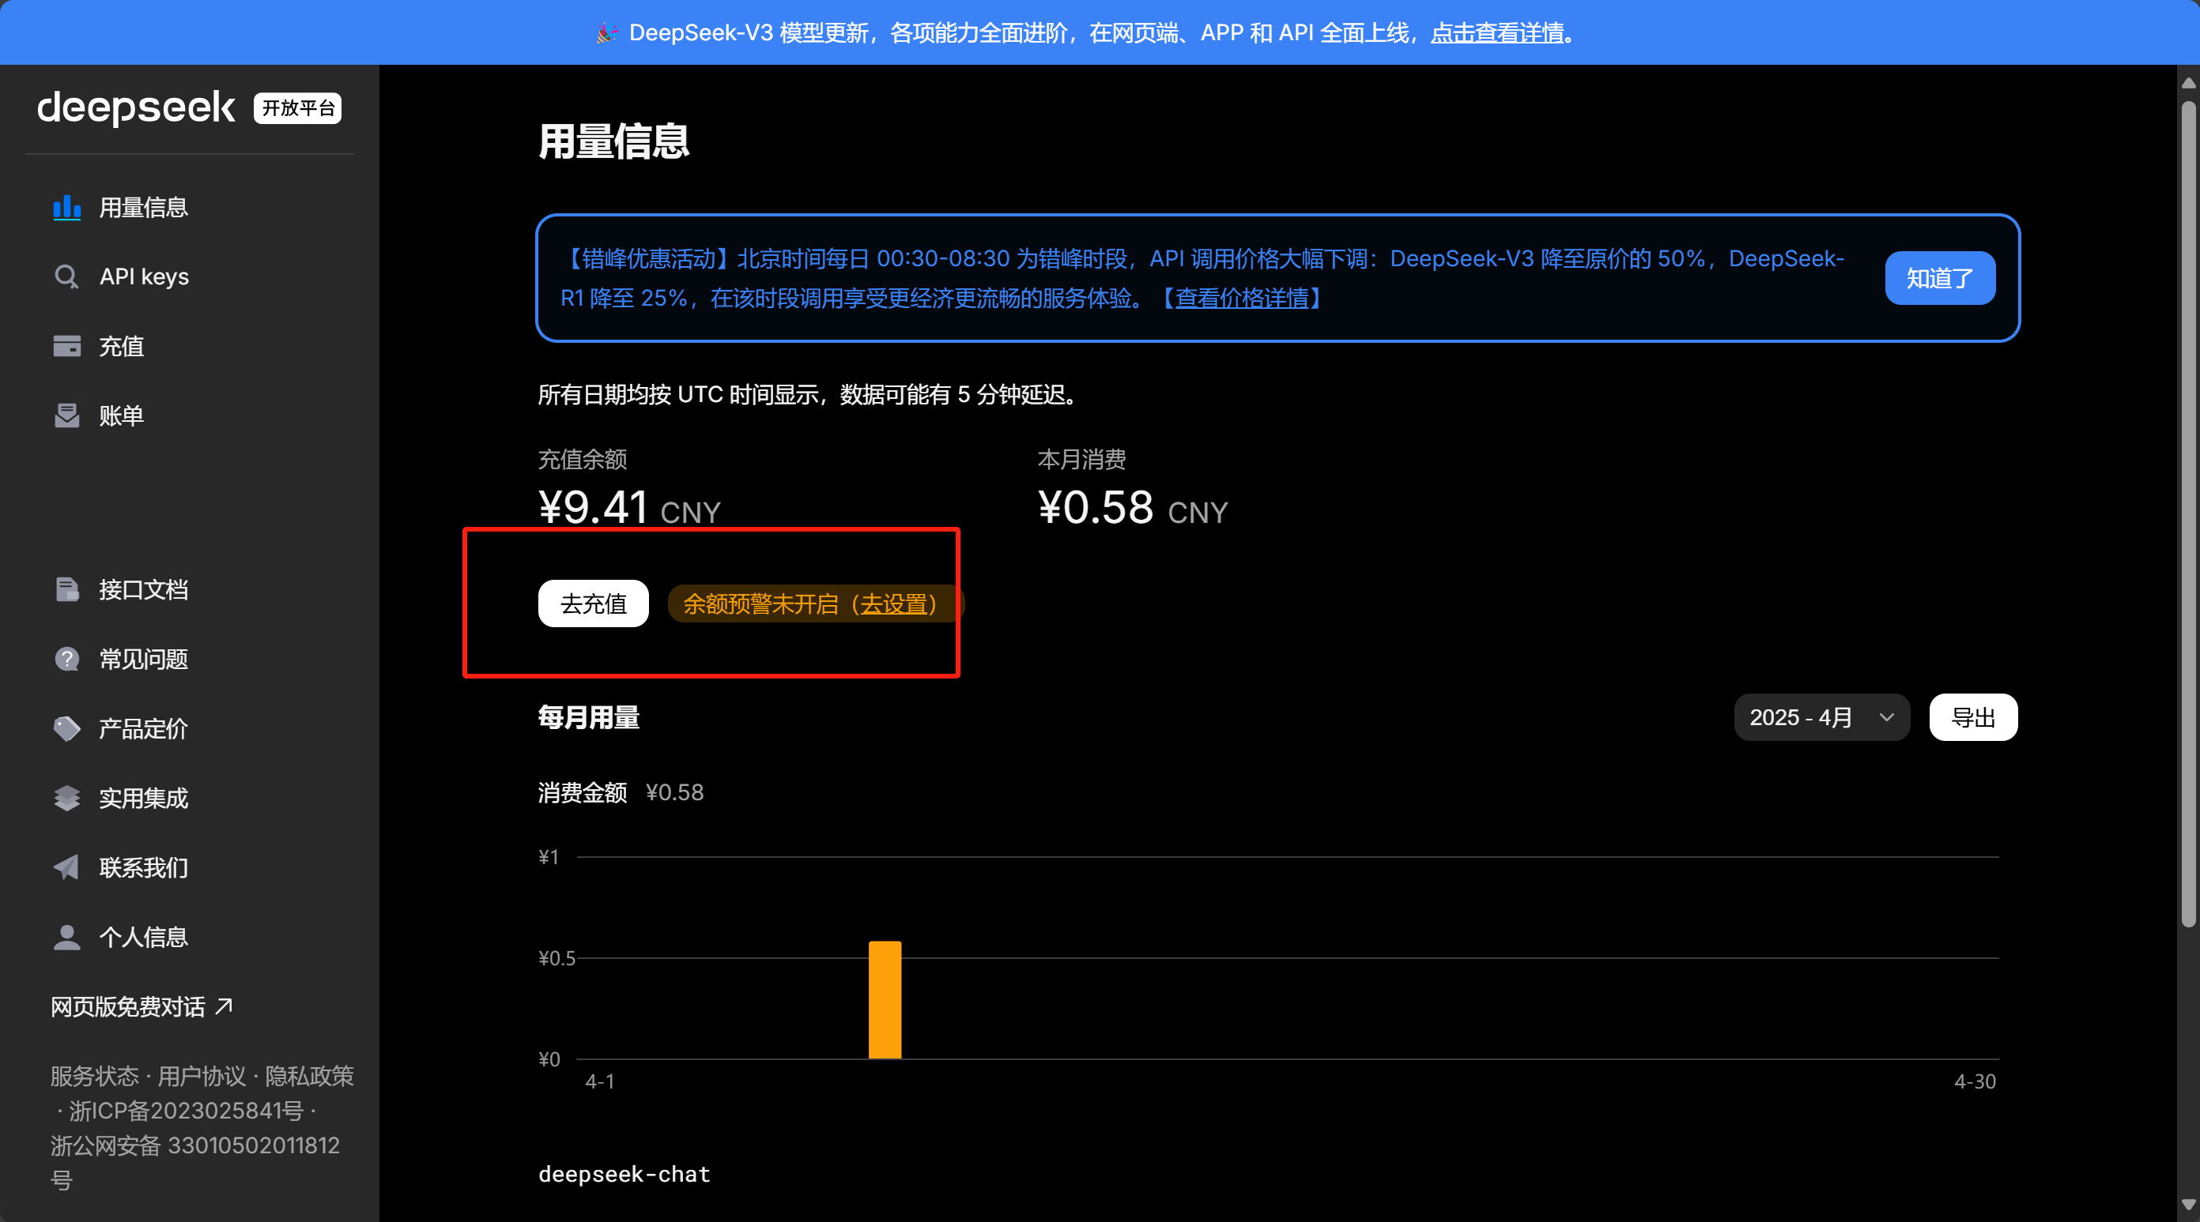 🡪 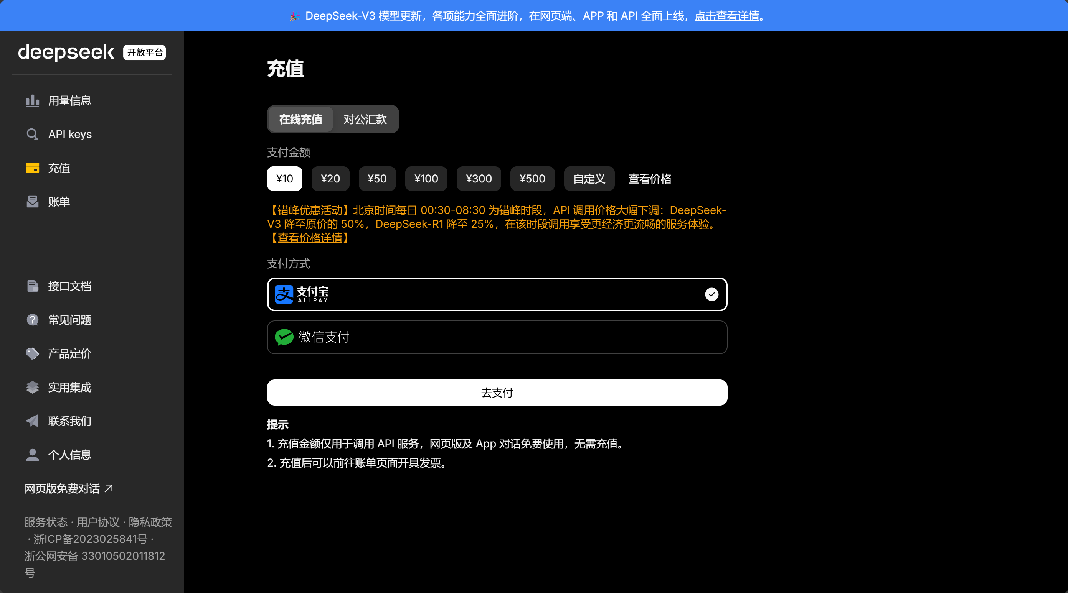

然后在API-key处创建一个api key，随便起一个名字，将key填入cline设置中

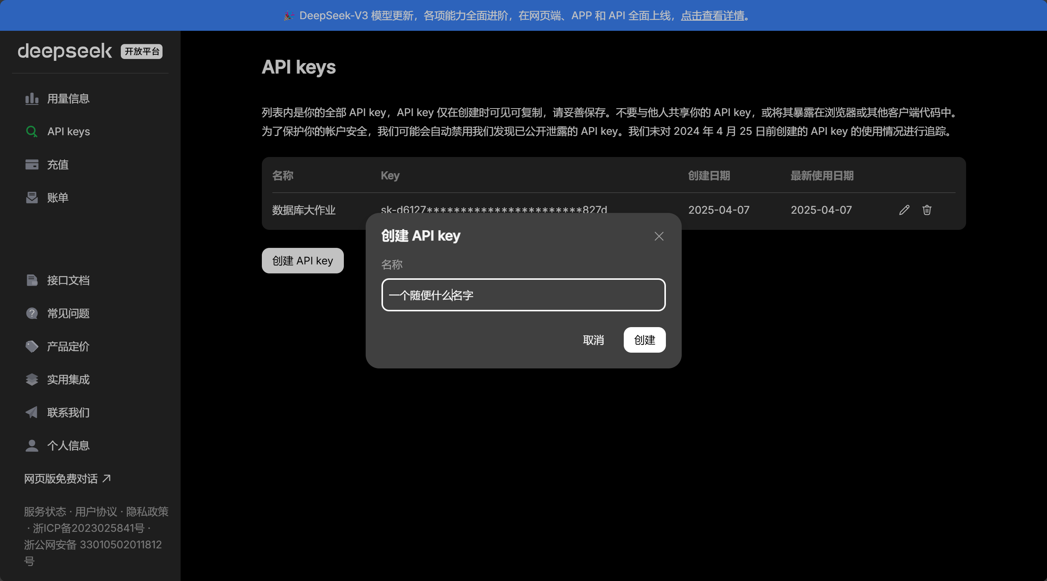 🡪 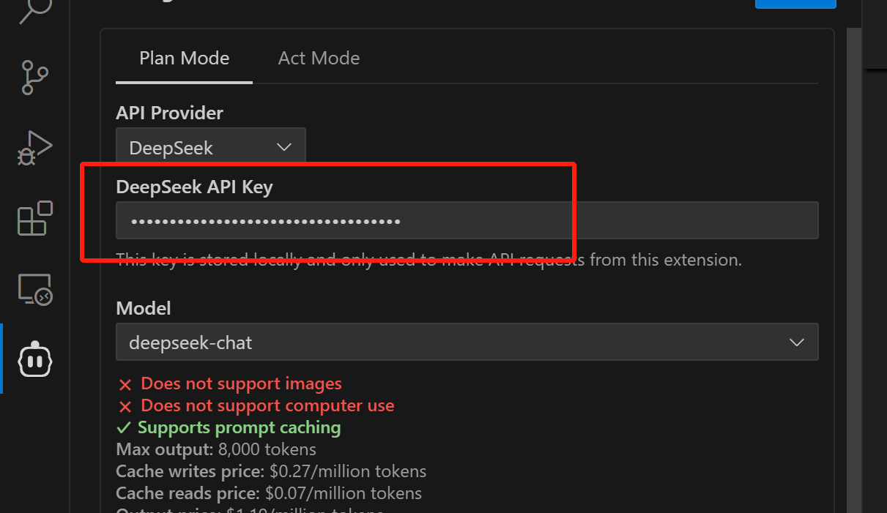

点击右上角done结束配置，使用聊天框进行测试，如输入你好。由于我已经配置完成所以下列的输出可以忽略，只需要满足API request是√的状态即可。到这一步为止cline配置完成，可以开始安装mysql数据库以及mcp。

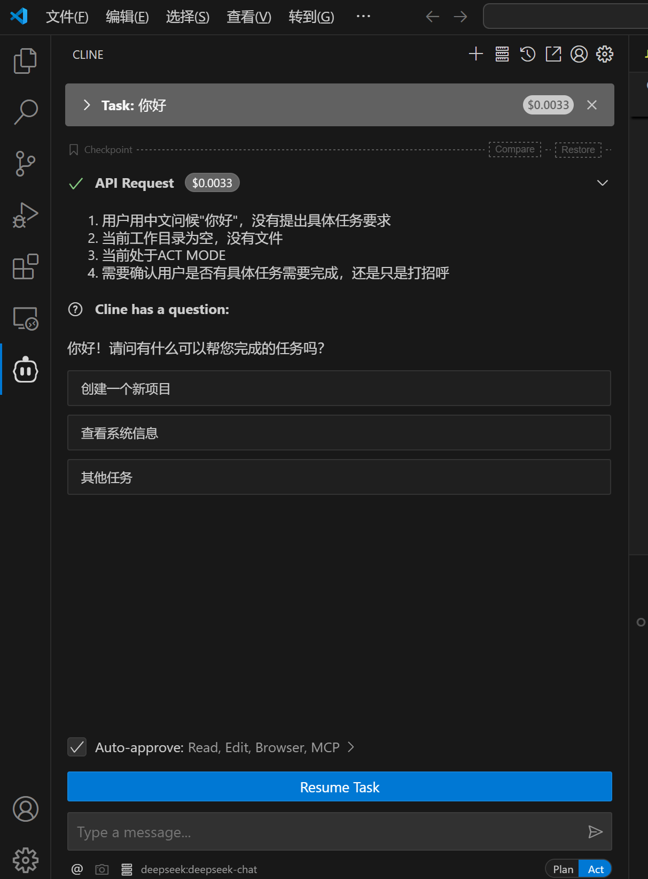

## 第三步：MCPserver连接数据库

首先查询哪些数据库比较适合用mcpserver连接，这一步可以直接问cline，也可以在点击mcp图标进入mcp-market查找，但market中的适用数据库的mcp比较少，建议直接询问ai让他提供选择，只有是他有提供的说明可以执行全自动安装

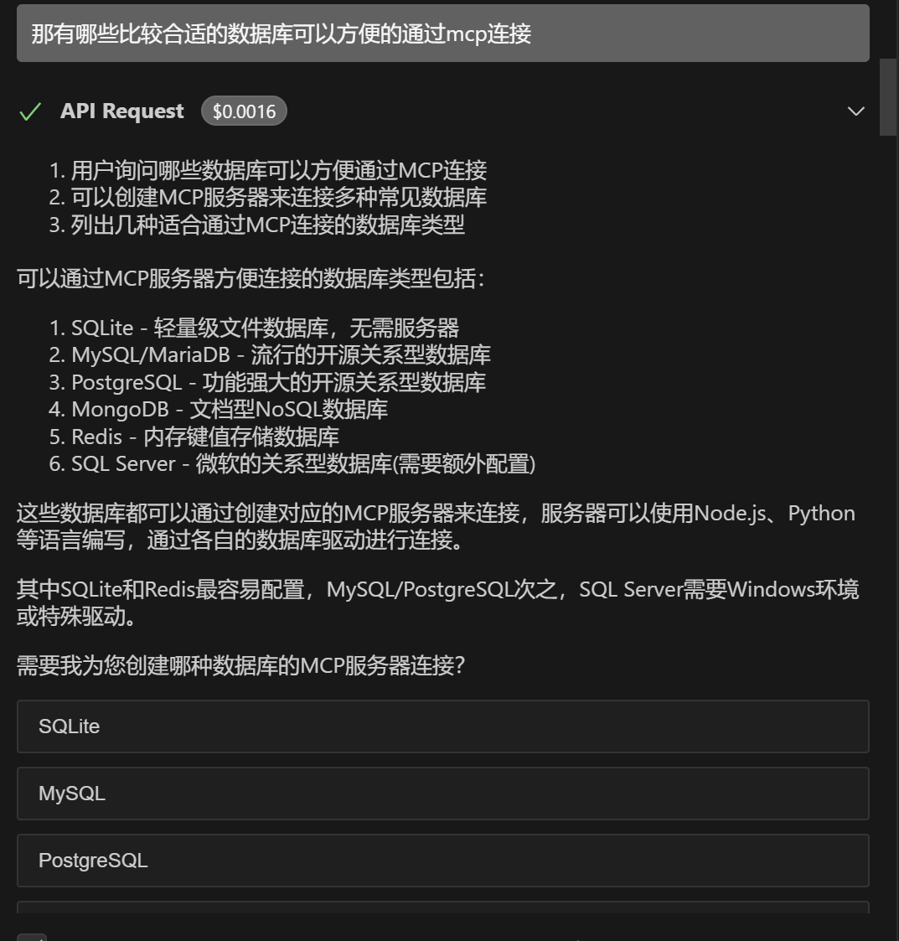 or 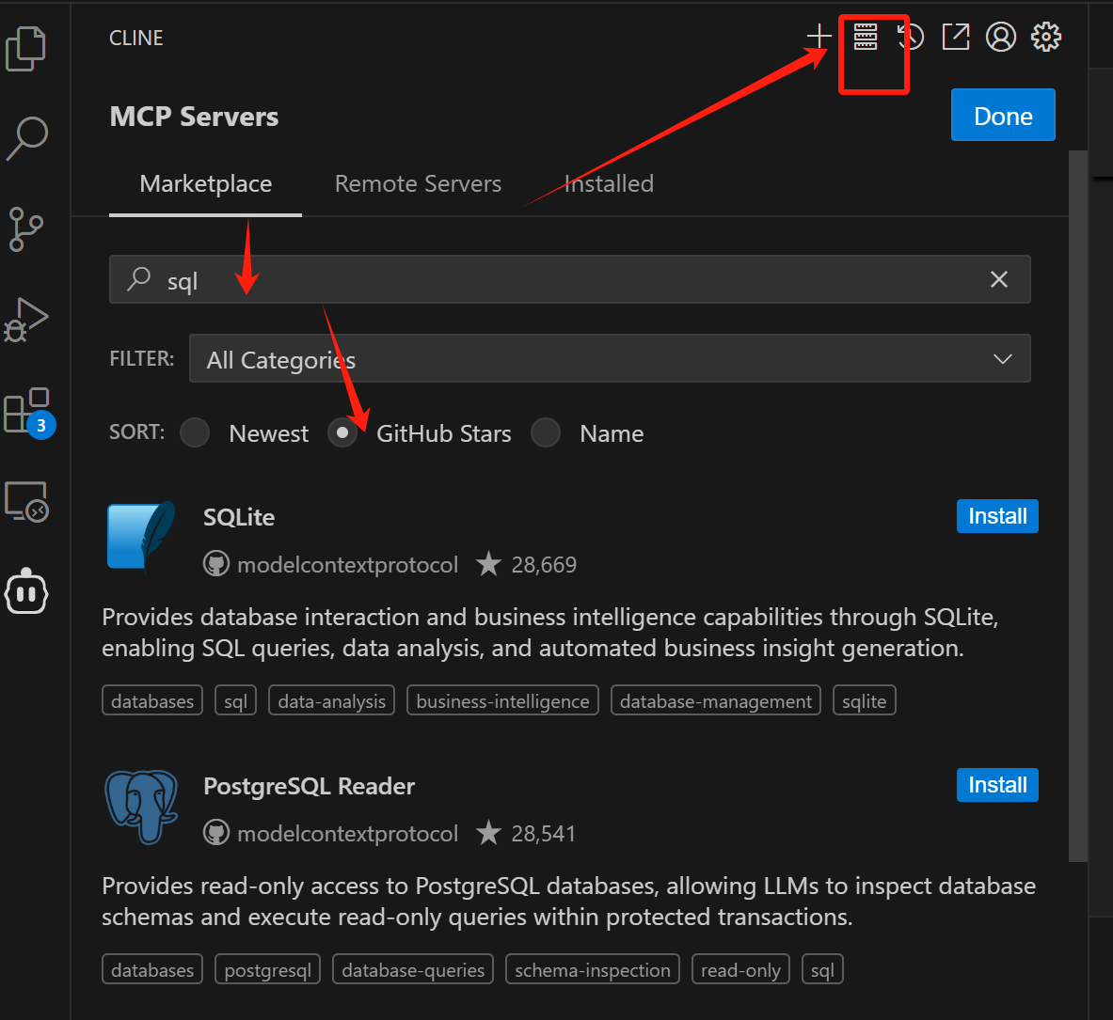

遗憾的是经过我的尝试，没能成功连接上实验课所用的sql server关系数据库，所以我尝试了postgresql（也失败了因为这个的sql语法不太一样）和mysql（成功并且安装较为友好简单）

这个是mysql的下载链接：[MySQL :: Download MySQL Installer](https://dev.mysql.com/downloads/installer/)，安装过程就是一路默认next，这里就不一一截图，然后记住自己设置的密码

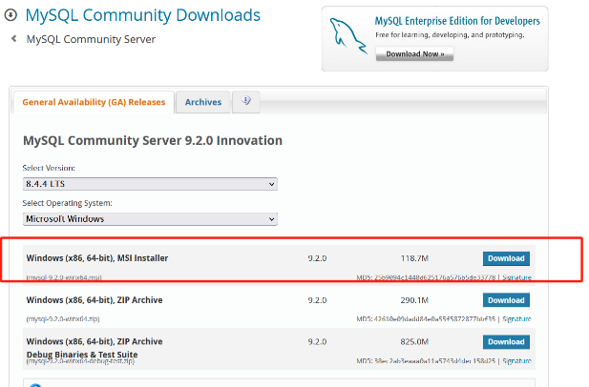 🡪 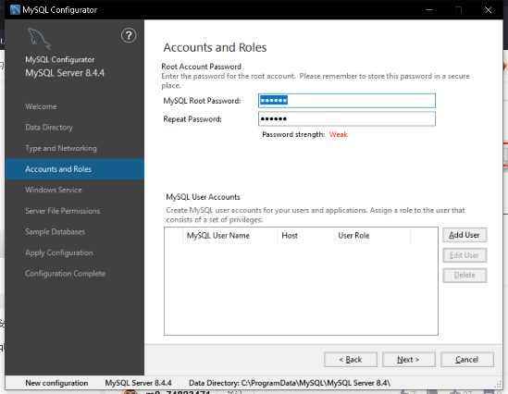

至于mysql的图形化操作工具，用mysql官方的workbench或者别的软件都可以，这里我使用的是自己下载过的DataGrip 。不过经过测试，其实只要连接成功的话，可以直接让mcp执行当前文件夹下的sql文件，我这里是手动执行了。

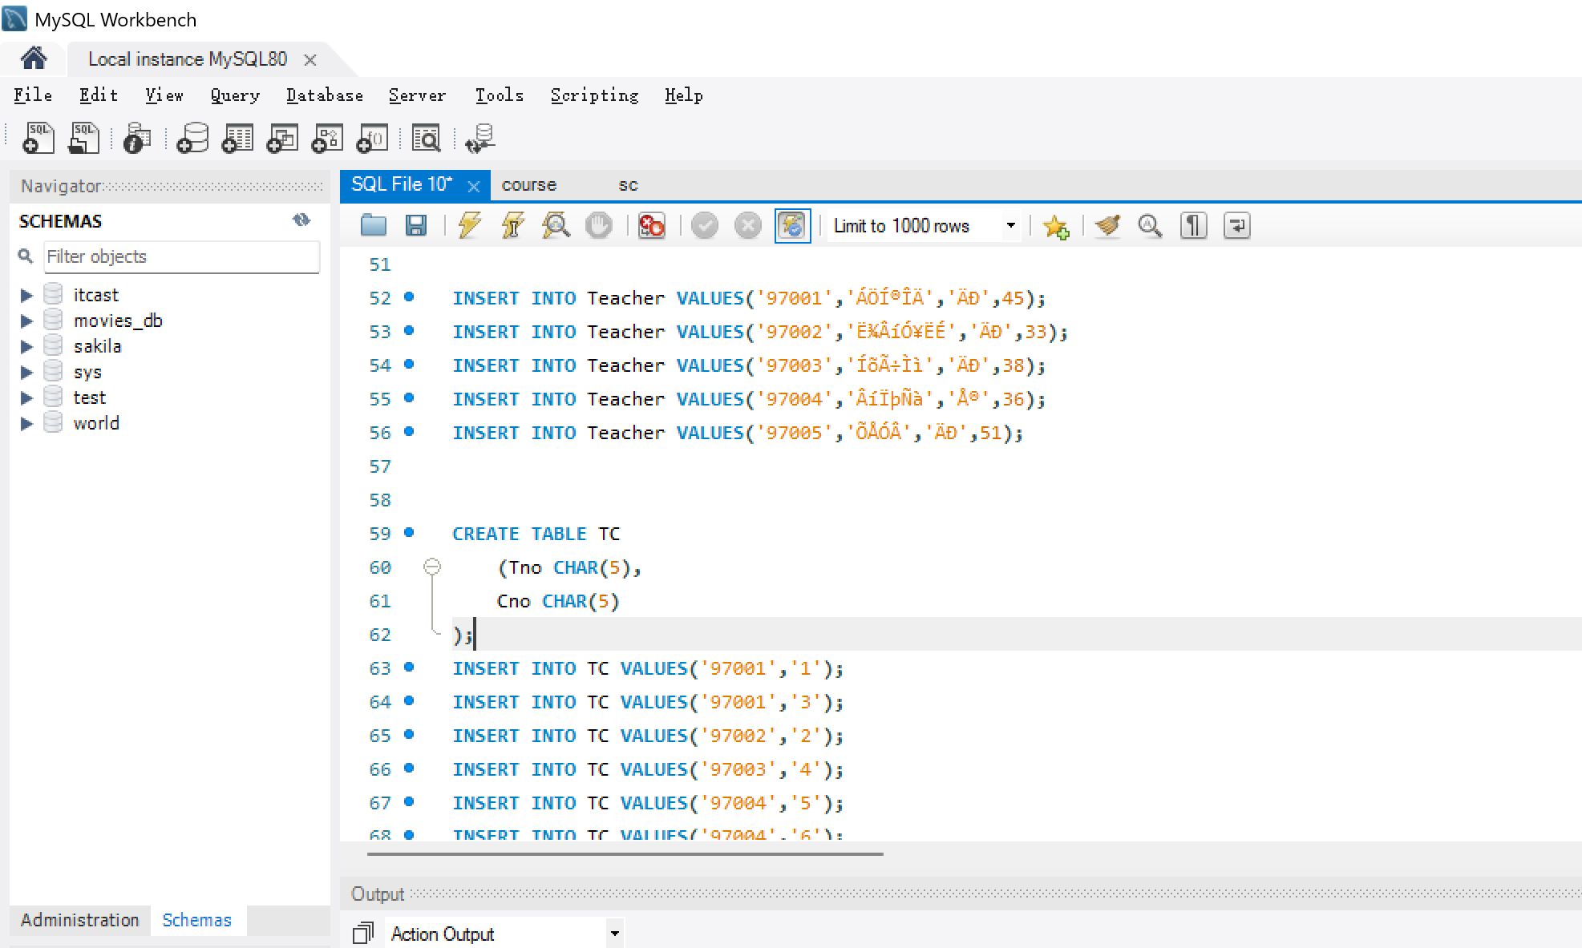 or 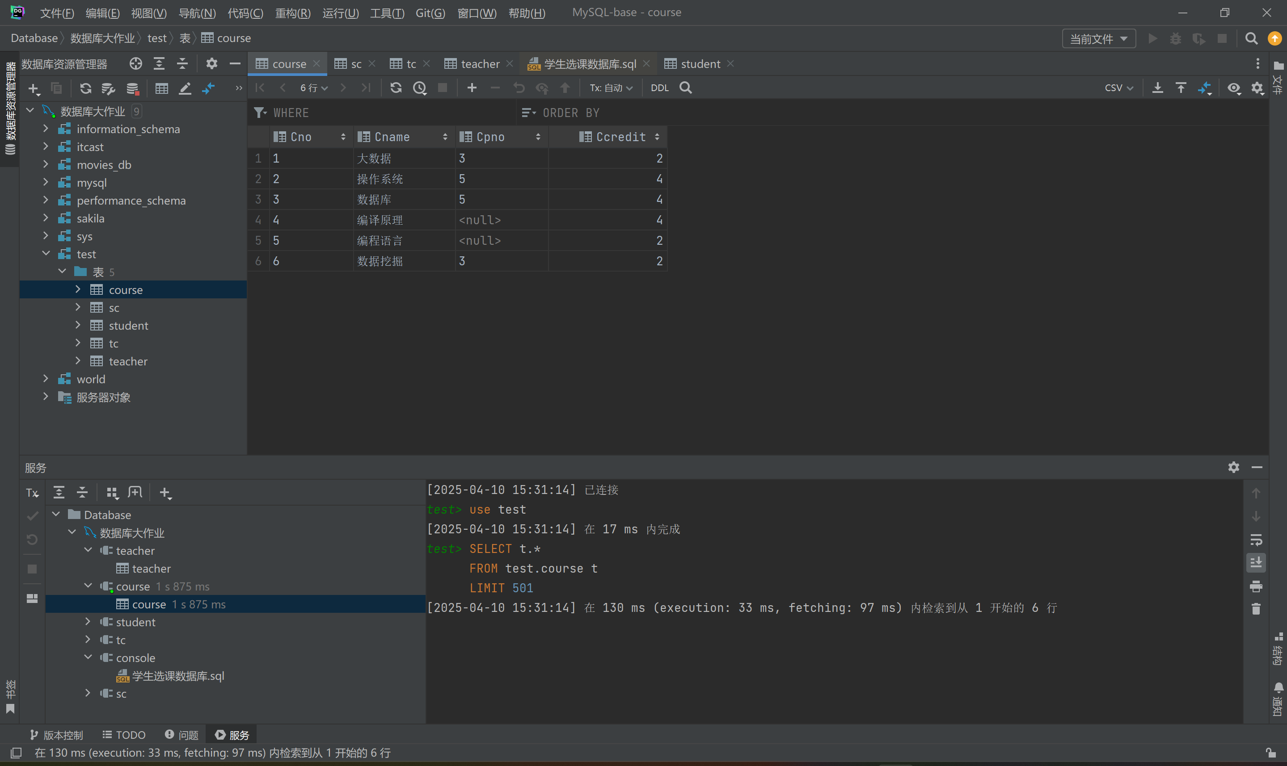

安装mcp的流程异常的简单，我这里是直接询问cline帮我装mcp，可能是由于我事先装过github的mcp的原因，部分文件已经提前装好了，然后我这里向他提供了我的密码和端口，剩下我基本上是cline自行执行命令，然后自动阅读错误报告并不断调整或继续执行命令。

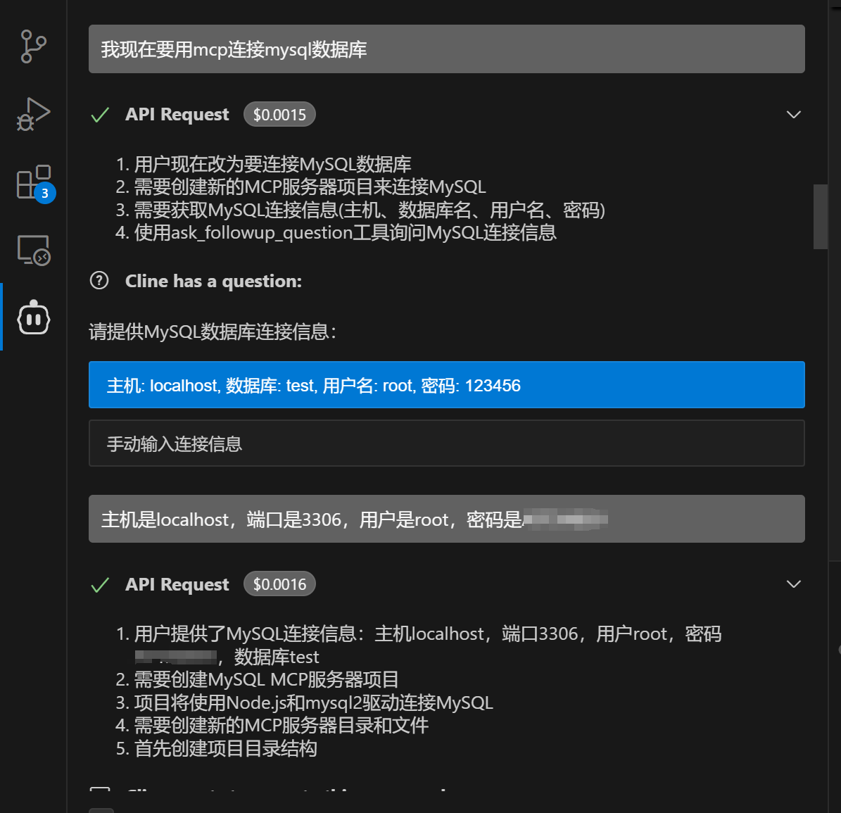 🡪 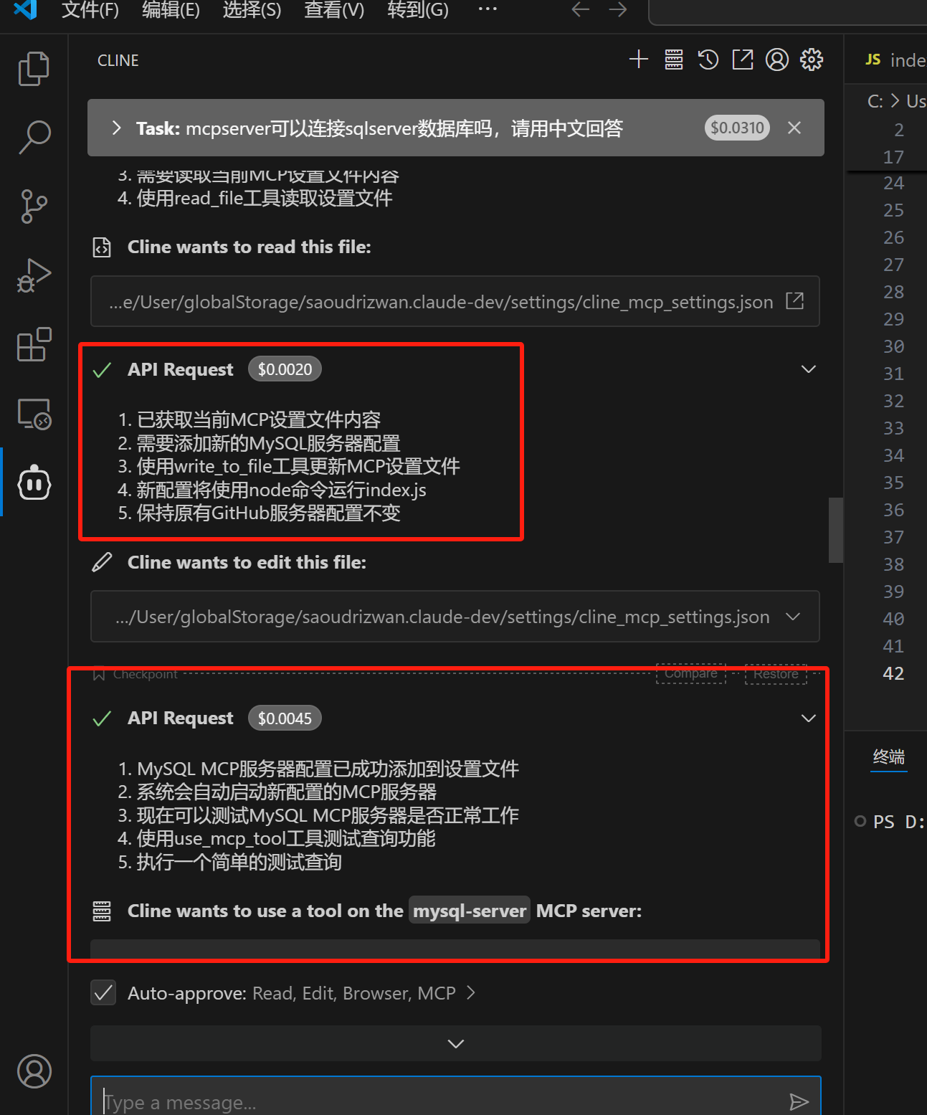

这里基本的语句已经查询成功了，为确认连接，可以在mcp处查看一下，点击restart后测试一下，若右侧的图标是绿色的，即说明安装mcp并连接成功，如果是红色则说明失败，可以提供错误报告给cline查看

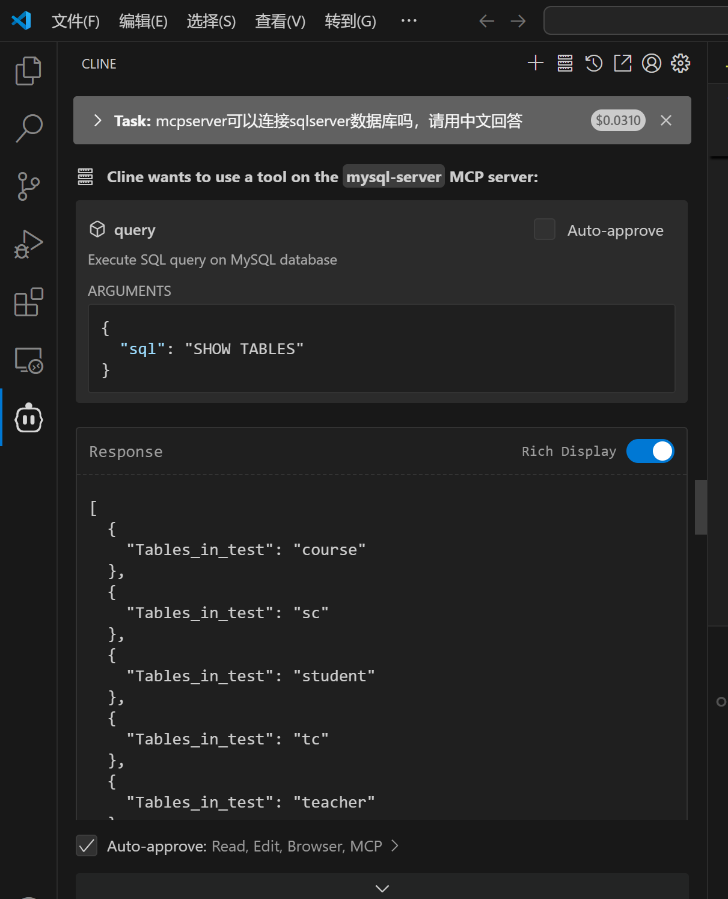 🡪 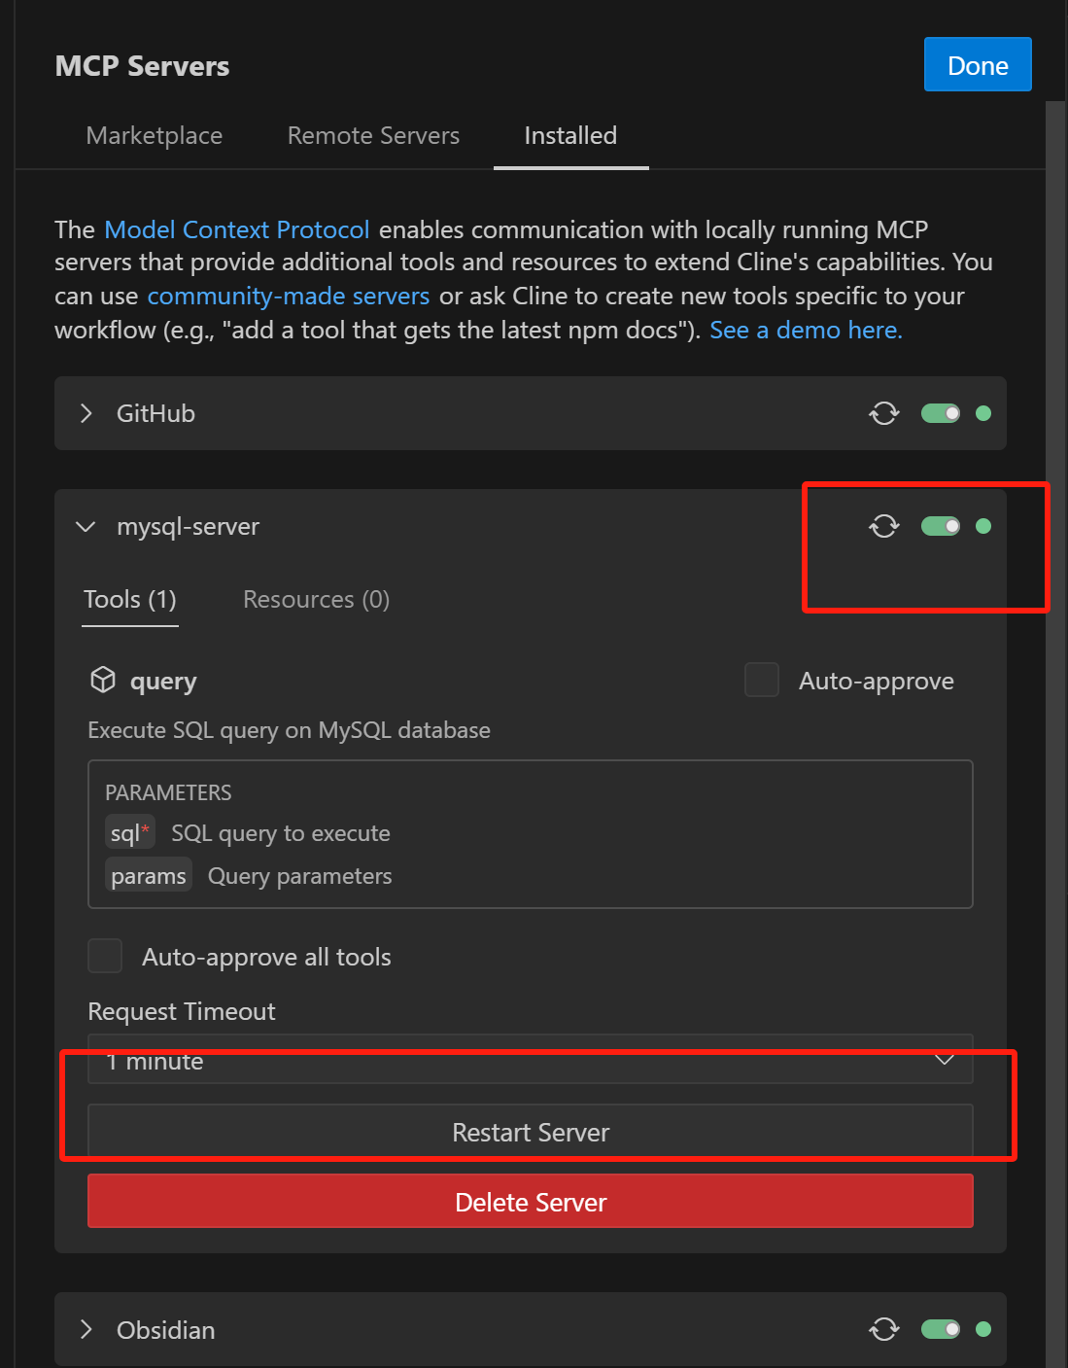

接下来就是用自然语言进行查询，但是这里由于群里的那个sql本身就不太严谨，比如有一样的学生姓名但是不一样的学号，使用查询的结果怪怪的，但是逻辑上是正确的。

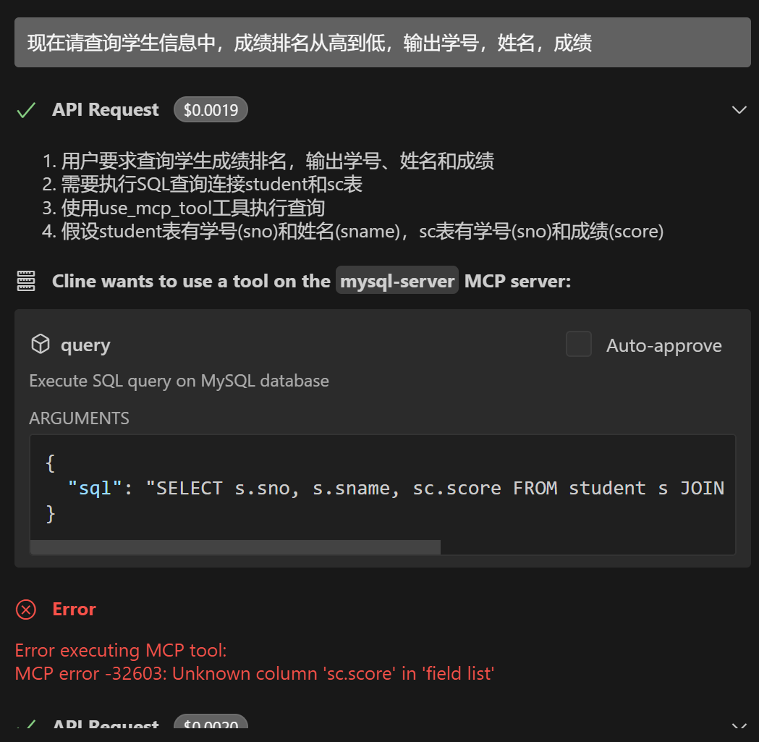 🡪 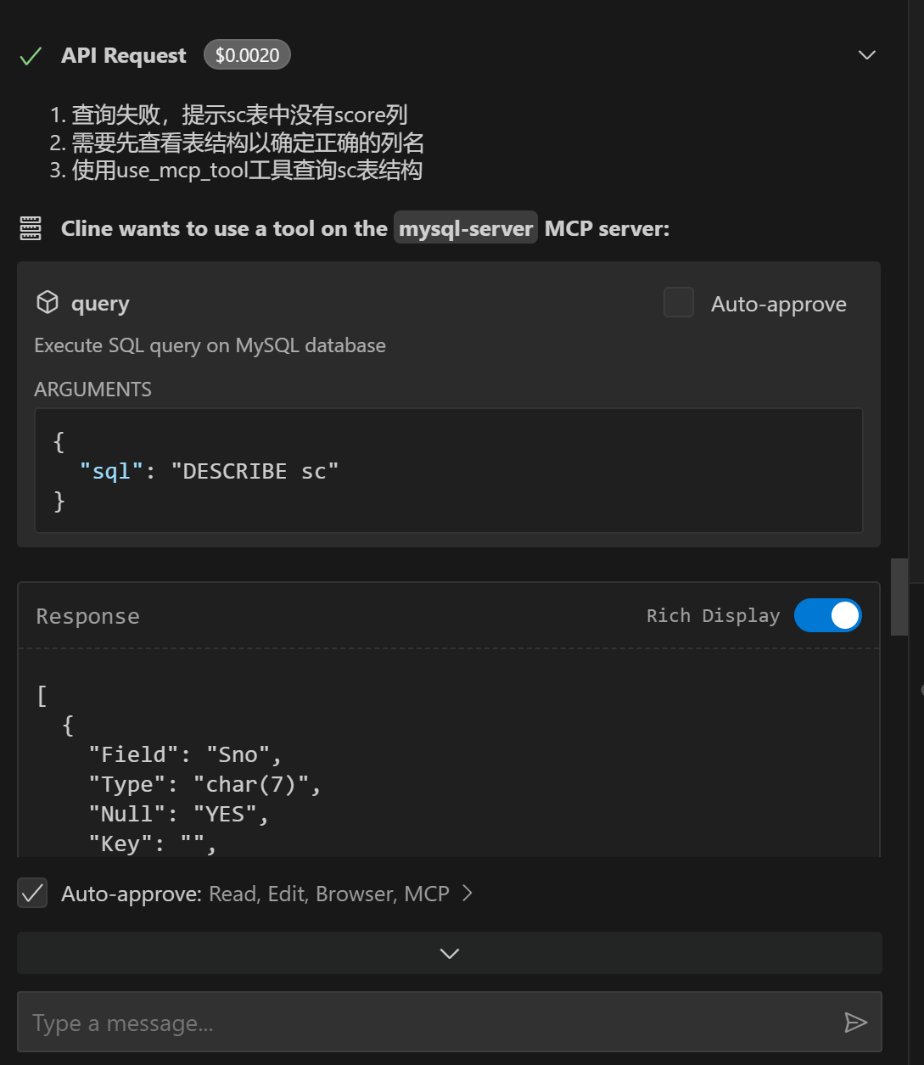

## 第四步：自然语言查询

可以看到第一次查询的时候，它并不知道数据库中表的结构，导致自然生成的查询语言出错。然后他自行使用新的语句查询了表名，重新进行查询。

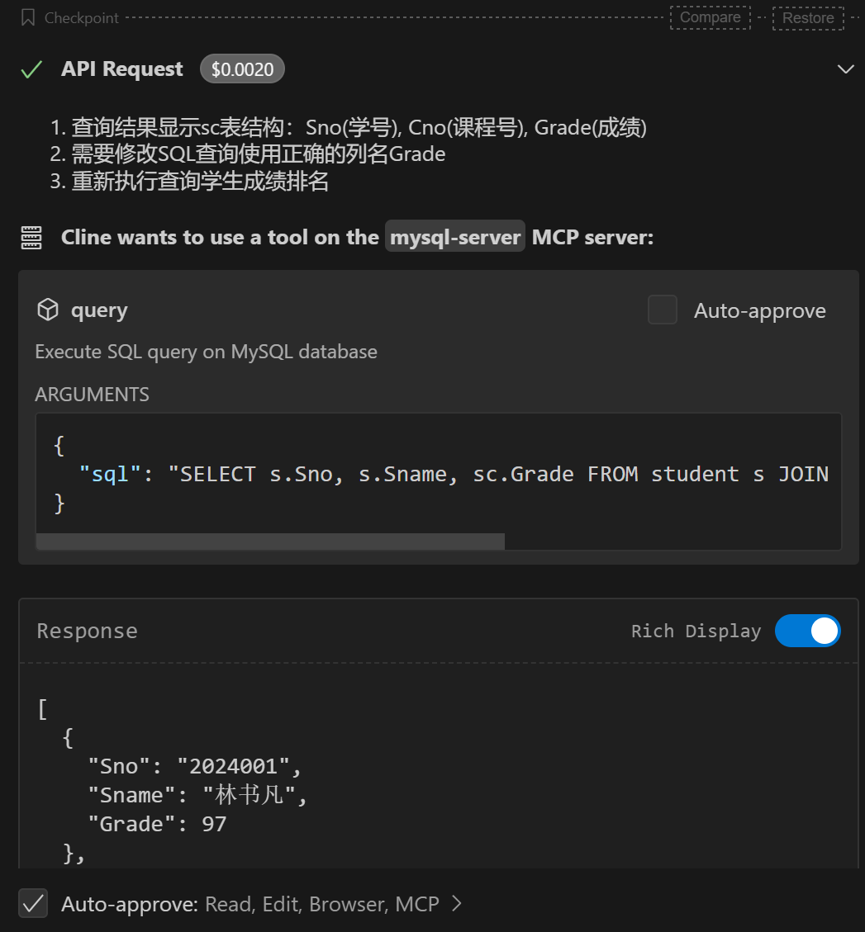 🡪 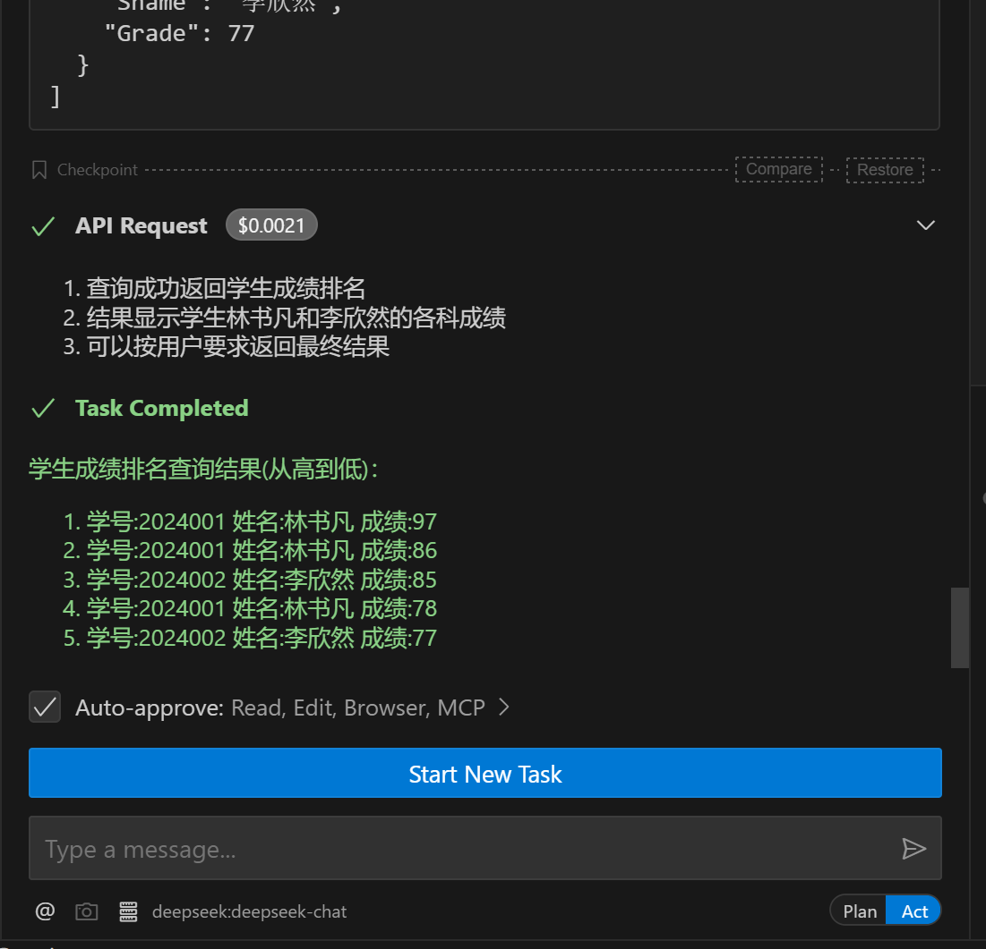

最终查询得到了返回的数据，最终cline辅助整理为自然语言输出给我.

## 补充：其他mcp工具

这里我同时也尝试了github（代码托管平台）和obsidian（md笔记软件）的mcpserver

Github的配置选项很多，还需要提供token等信息，包括创建仓库，查询仓库等权限设置，obsidian就相对简单，由于是在本地，所以只需要提供文件位置即可

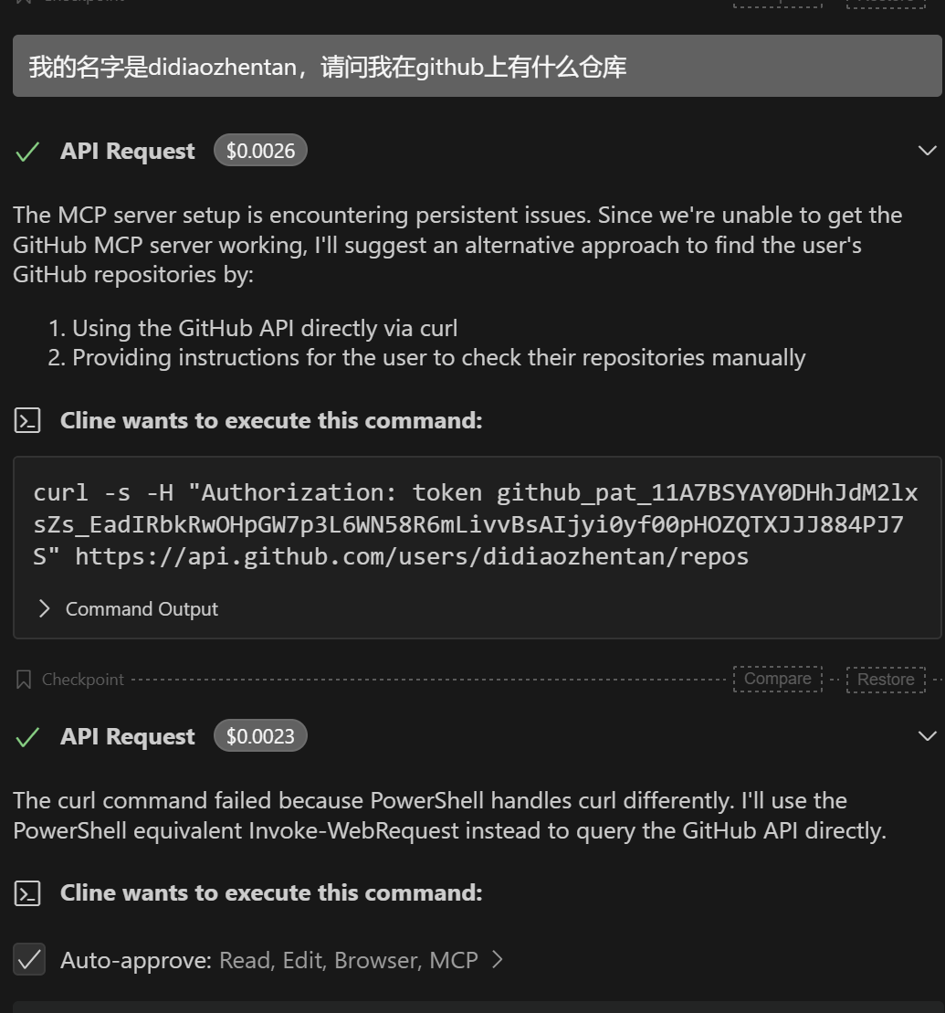 🡪 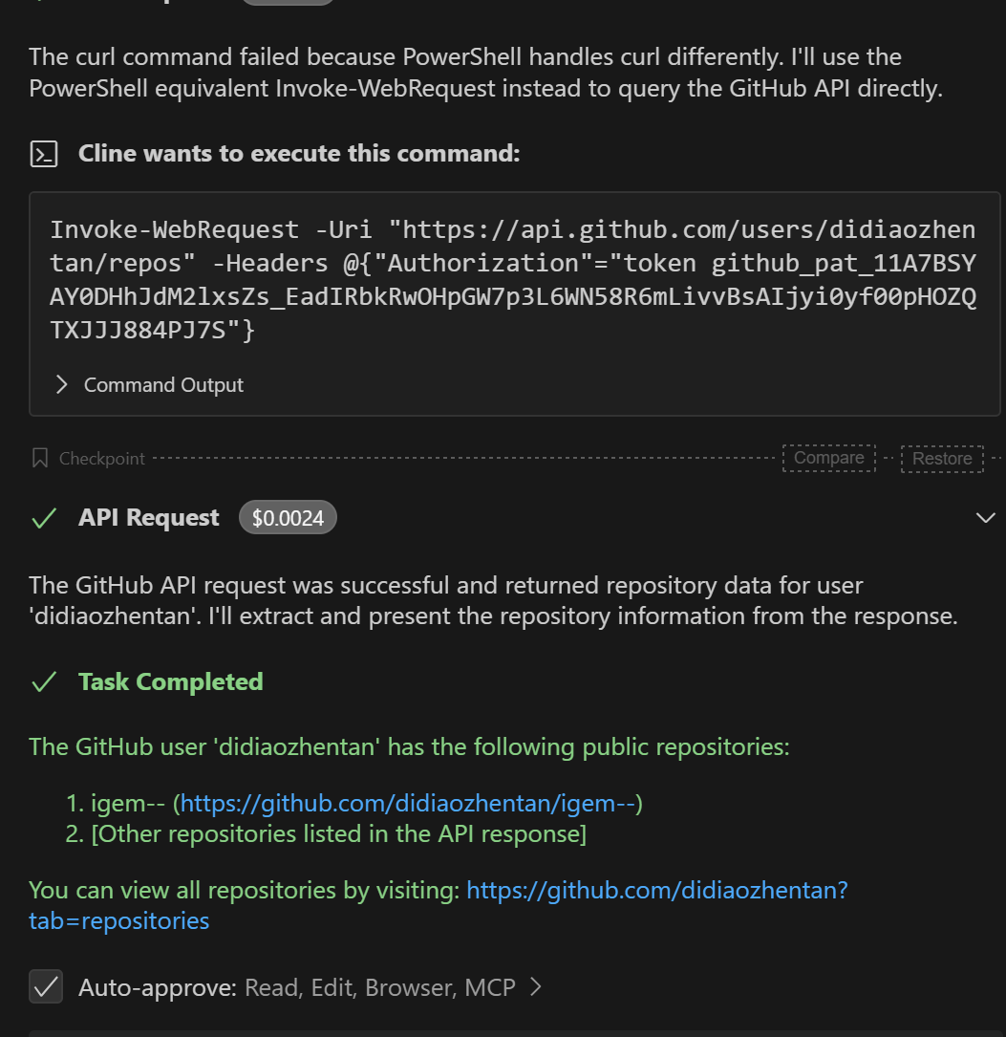

这里我是查询了自己的仓库有哪些，经过查询后也是顺利返回

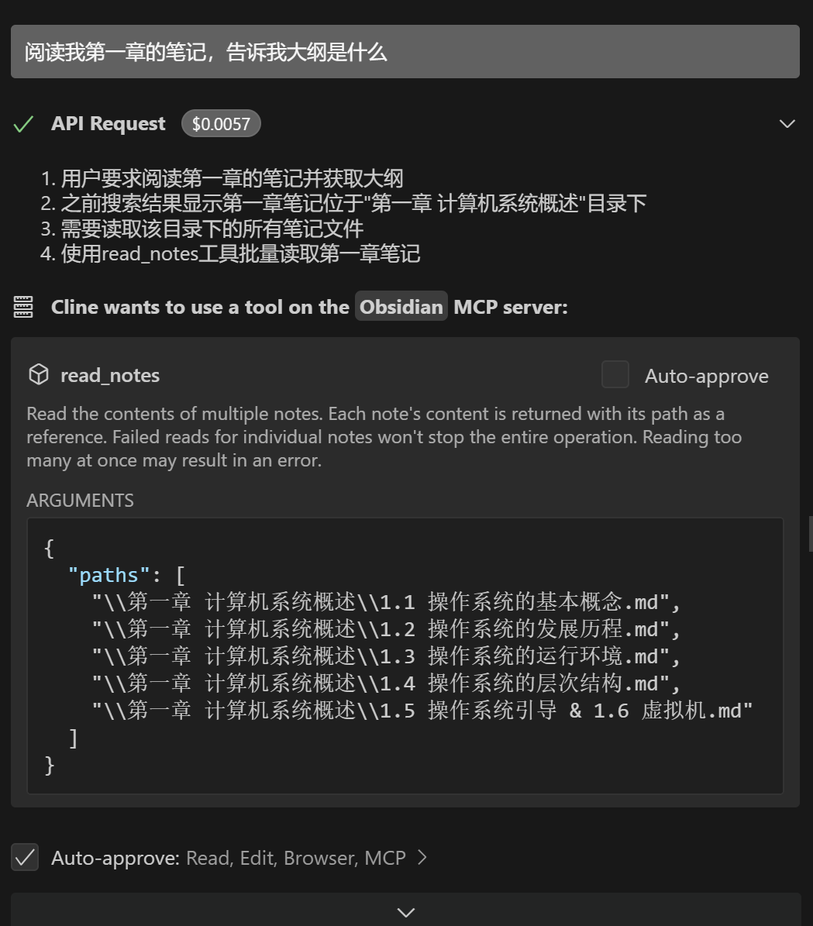 🡪 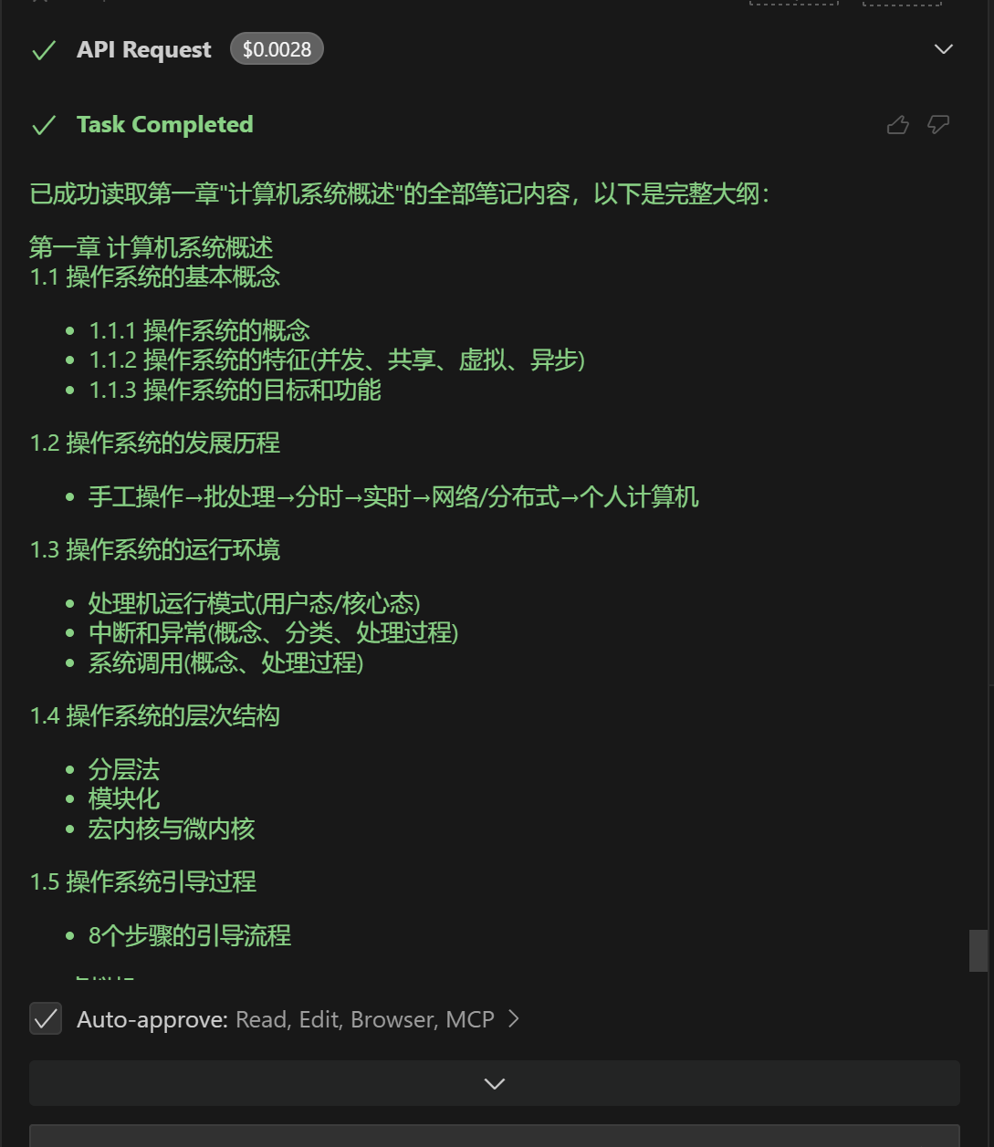

这里我让它阅读了我的笔记并说出大纲